CLINIC DE PRETEMPORADA COMITÉ GALEGO DE ÁRBITROS
FEDERACIÓN GALEGA DE BALONCESTO

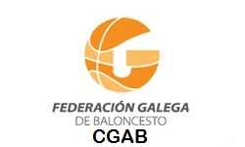

Fechas: 1 de septiembre (12:00 hrs) al 2 de septiembre (19:00 hrs.)

Lugar: Residencia Abeiro y Pazo os Deportes (Lugo)

Organiza: Comité de Árbitros Federación Galega de Baloncesto con la colaboración de su Delegación Zonal en Lugo.

Patrocina: “La Caixa”

Participantes: 87 en total, 56 árbitros del grupo 1 de la FGB, 10 árbitros del grupo sub 23, 2 representantes de oficiales de mesa por cada delegación zonal (14 en total) coordinadores técnicos de las 7 delegaciones zonales de la FGB (Arousa, Coruña, Ferrol, Lugo, Ourense, Santiago y Vigo).

Director de la actividad: Miguel Ángel Pérez Pérez (Director Técnico Arbitral de la FGB)

Actividades:
- Pruebas físicas
- Test de reglas de juego
- Trabajos de reglas de juego
- Trabajos con videoclips de los encuentros dirigidos
- Unificación de criterios arbitrales
- Charlas magistrales de los ponentes
- Dinámicas de trabajo en equipo
- Unificación de criterios de actuación para oficiales de mesa
- Exposición de los criterios arbitrales a los entrenadores gallegos

Ponentes:

D. ALEJANDRO ALCALDE
(“Reunión Técnica para Oficiales de Mesa” Domingo 2 de sept. 10:15 hrs Residencia Abeiro.

-Comisario de mesa ACB
-Responsable técnico para los Oficiales de Mesa de la Federación Galega de Baloncesto.

D. JUAN CARLOS ARTEAGA:
(“Técnica de arbitraje y lenguaje corporal”) Sábado 1 sept. 20:00 hrs Pazo os Deportes.

- Árbitro Internacional FIBA y Euroliga ( entre otros eventos, ha dirigido la final del mundial 2010 en Turquía, recientemente ha dirigido el encuentro por la medalla de broce de los Juegos Olímpicos de Londres, varias final four de la Euroliga, varios Eurobaskets, Torneo de las Américas, dos Final Four Eurochallenge, etc, y es el único árbitro español que ha participado en dos Juegos Olímpicos)
- Es miembro de la Comisión Técnica de Arbitraje de la Federación Española de Baloncesto y de su Comisión Delegada.
- Árbitro ACB ( donde lleva más de 20 temporadas, habiendo dirigido numerosas finales de liga y varias finales de copa del rey).
- Ha sido Director Técnico del Comité de Árbitros de Gran Canaria y de su escuela de árbitros
- Es entrenador superior de baloncesto.

D. CARLOS COLINAS:
(“Pautas de entrenamiento, el juego y su incidencia en el arbitraje”) Sábado 1 de sept. 18:30 Pazo os Deportes.

- Entrenador de baloncesto desde 1984
- Entrenador de Liga Femenina 1 durante 8 temporadas (dirigiendo en la última al Celta Vigo, donde ejerce igualmente como Director Deportivo)
- Entrenador de la Selección Española Femenina sub16 (Campeón de Europa 2004, 2005 y 2006), sub 18 (Campeón de Europa 2009, Subcampeón 2007) y sub 19 (Subcampeón del mundo 2011).
- Entrenador de la Selección Absoluta Femenina de Brasil (Campeón sudamericano 2010, 9º puesto Campeonato del Mundo 2010).
- Entrenador de la Selección Absoluta Femenina Gallega en 2012.
- Miembro del Gabinete Técnico de la FEB desde el año 2000.
- Profesor de la Escuela Nacional de entrenadores desde el año 2005.

Dª LETICIA FERNÁNDEZ:
(“Pautas de salud deportiva”) Sábado 1 sept. 16:30 hrs Residencia Abeiro.

-Licenciada en INEF, rama salud.
-Obtiene la especialidad de Pilates, Rehabilitación y Readaptación en Johannesburg en 2004.
-Ha trabajado durante más de seis años en el equipo del Dr. Arriaza en A Coruña, donde ha participado en la rehabilitación y readaptación de numerosos deportistas de élite.
-Desde hace 3 años es colaboradora habitual de la Federación Galega de Baloncesto donde realiza labores propias de su formación en las diferentes selecciones gallegas.
-Dirige en la actualidad el área bio-médica de dicha Federación.

D. MIGUEL ÁNGEL PÉREZ (Dirige la actividad)

-Director Técnico Arbitral de la Federación Galega de Baloncesto.
-Árbitro Internacional FIBA y Euroliga (Ha dirigido un eurobasket, dos final four Eurochallenge, un Torneo de las Américas y recientemente dirigió la final del Campeonato de Europa sub 20 masculino, etc….)
-Árbitro ACB (donde lleva 14 temporadas y ha dirigido varias finales de liga y dos finales de copa del rey)
-Entrenador Superior de Baloncesto.
-Ha sido Director Técnico Arbitral de la Federación Andaluza de Baloncesto durante 4 temporadas.
-Profesor de Educación Física.

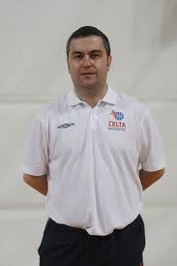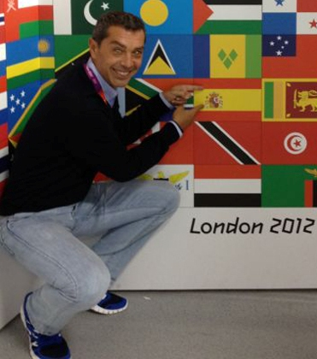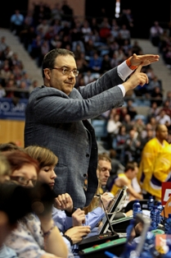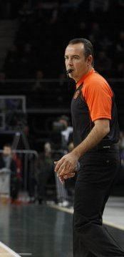

En este orden: Leticia Fernández, Carlos Colinas, Juan Carlos Arteaga, Alejandro Alcalde y Miguel Ángel Pérez

